
SIN Studio Gallery zahajuje novou éru sklářského umění



Praha, x.x.2024 – SIN Studio Gallery, známá svou inovativní technologií Vitrum Vivum, představuje spolupráci s předními umělci jako jsou Arik Levy, Milan Knížák, Rony Plesl, Krištof Kintera, Jan Kovářík, Ondrash & Kašpárek, Pasta Oner a Richard Štipl. V tomto nově zformovaném uměleckém studiu se snoubí jedinečná DNA studia a revoluční technologie Vitrum Vivum, která dodává sklu nový život. Seznámit se s tvorbou SIN Studio Gallery je možné na výstavě v DSC Gallery probíhající od 14. do 17. března.

SIN Studio Gallery, jako první na světě, představuje unikátní sklářskou technologii Vitrum Vivum, která umožňuje transformovat umělecké myšlenky do výjimečných skleněných děl. Tuto inovativní metodu vytvořil sklářský mistr Jiří Šín v Bělé pod Bezdězem. Charakteristickým rysem je tavení skla do uzavřené formy bez viditelné hladiny, což umožňuje vznik jednolitých plastik s realistickou strukturou a vysokou řemeslnou kvalitou. V srdci filozofie SIN Studio Gallery je hluboký respekt a pochopení skla jako média pro umělecký výraz, což je vyjádřeno v jejich DNA "Myšlenka ožije ve skle", zdůrazňujícím vnímání skla nejen z technického hlediska, ale především skrze jeho osobnější charakter.

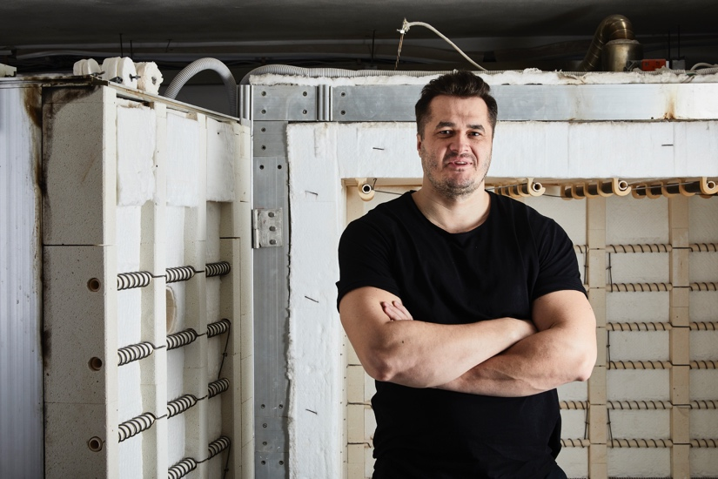

SIN Studio Gallery představí kolekci uměleckých děl na výstavě v DSC Gallery v Praze, která se koná od 14. do 17. března. Tato výstava nabídne návštěvníkům jedinečnou příležitost zhlédnout rozmanitost a hloubku sklářského umění, která odráží inovativní přístup SIN Studio Gallery. Výstava je ideální příležitostí pro umělce, sběratele a milovníky umění seznámit se s unikátními díly a získat přehled o rozsahu a umělecké vizi galerie.

Unikátní technologii Vitrum Vivum ve svých dílech mohou využít jak výtvarní umělci pracující se sklem, tak umělci napříč obory, kteří chtějí ozvláštnit svou tvorbu, a představit tak limitované edice solitérů do moderních interiérů i exteriérů a galerijních institucí i soukromých sbírek. SIN Studio Gallery je hrdá na svou spolupráci s předními umělci jako jsou Arik Levy, Milan Knížák, Rony Plesl, Krištof Kintera, Jan Kovářík, Ondrash & Kašpárek, Pasta Oner a Richard Štipl. Jejich práce představují směsici technické zručnosti a uměleckého vyjádření, což dokazuje sílu a rozmanitost skleněného umění.

První kolekci objektů pro SIN Studio Gallery navrhl český umělec Rony Plesl, který byl také prvním umělcem, jenž technologii Vitrum Vivum využil ve své autorské tvorbě. Kolekce obsahuje sérii váz, mís, stolu a lampy balancující na hraně volného umění a designu s názvem Translucent. Název limitované kolekce vychází z výrazu jejích elementů, jež částečně propouští světlo, a působí tak tajemně až mysticky. Inspirací mu byl fantaskní svět přírody a jejích živoucích fragmentů, jako jsou čedičové varhany, žhnoucí uhlíky, břidlicové úlomky nebo spadané větve.

V SIN Studio Gallery se vedle děl Ronyho Plesla objevují i další významné umělecké spolupráce, včetně nástěnného obrazu od dua Ondrash & Kašpárek. Tito umělci, Radim Kašpárek a Ondřej Konupčík, jsou známí svou technikou malby s akrylovými barvami přenášenými z vodní hladiny na plátno, což aplikovali i v nástěnné plastice Extincta Natura 01, která odkazuje na pradávné dnes již vyhynulé rostliny a živočichy a připomíná jakousi jejich stopu ve vrstvách hornin. Mezi dalšími vystavenými díly jsou masivní objekty sochaře Jana Kováříka. Umělec využil technologii Vitrum Vivum k transformaci svých již známých biomorfních objektů do skleněné podoby, a vdechl jim tak další světlem prosvěcující rozměr. Světlo světa spatří také výjimečná kolekce od významného českého umělce Milana Knížáka obsahující původní návrhy z roku 1983, které Knížákovi tehdejší režim nedovoloval zhotovit, a dnes se veřejnosti vůbec poprvé představí ve skleněné podobě. Na výstavě v Galerii DSC jsou dále k vidění nástěnné plastiky Pasty Onera, prostorový triptych sochaře Richarda Štipla nebo dílo Krištofa Kintery s názvem Heavy Head Boy. Ojedinělou kolekci pro SIN Studio Gallery navrhl také izraelský umělec a designér Arik Levy, který je známý svými projekty pro přední značky v oblasti designu. Všechny vystavené autorské objekty zhotovené v limitovaných edicích na výstavě v DSC Gallery spojuje sklářská technologie Vitrum Vivum.

SIN Studio Gallery, která nedávno otevřela svou první pobočku ve španělské Marbelle a nyní chystá rozšíření své působnosti i o novou galerii v Praze na Jungmannově náměstí, směřuje k dalšímu ambicióznímu cíli. V rámci svého rozvoje buduje největší sklářskou pec na světě v Humrově, což otevře dveře k rozšíření produkčních kapacit a inovacím ve sklářském umění. Tento krok přináší SIN Studio Gallery nové příležitosti pro umělecké projekty a spolupráce například i v oblasti architektury.

Dlouhodobým cílem SIN Studia Gallery je odlišit se od klasického tzv. sklářského umění a spolupracovat s výraznými osobnostmi na poli české i světové umělecké scény, kteří mají ambice tvořit díla monumentálnějšího a sofistikovanějšího charakteru a posouvat hranice jejich vlastní tvorby díky přelomové inovativní technologii Vitrum Vivum.

Jiří Šín (*1981)

Sklářský mistr Jiří Šín se sklu věnuje celý život. Vystudoval Střední uměleckoprůmyslovou školu sklářskou v Kamenickém Šenově. Již v průběhu studia však narážel na limity, které tehdejší dostupné technologie výroby skleněných soch měly. Nespokojil se s myšlenkou, že kvůli omezení produkce umělci nemohou tvořit dle svých představ. Během studií na Vyšší odborné škole sklářské v Novém Boru si tak postavil vlastní pec, aby mohl zkoumat a překonávat hranice procesu výroby skla. Absolvoval stáže v Německu a v Holandsku, kde studoval vitráže, foukání a tavení skla. Poté pracoval jako technolog přípravy výroby ve firmě Preciosa, kterou ale brzy opustil a rozhodl se vybudovat si svůj vlastní sen.

Fotografie naleznete na tomto odkazu:

XXX

KONTAKTY

KONTAKT PRO MÉDIA

Webové stránky:
www.sinstudiogallery.com

Sociální sítě:
@sinstudiogallery
@sinstudiogallery_marbella

Lokální PR KONTAKT

BB media consulting, s. r. o.
Barbora Bergová
Email: barbora.bergova@bb-media.cz
telefon: +420 604 247 450

BB MEDIA CONSULTING, s.r.o.
Široká 7, 110 00, Praha 1
Tel/Fax: +420 222 310 840
@bbmediaconsultng

